



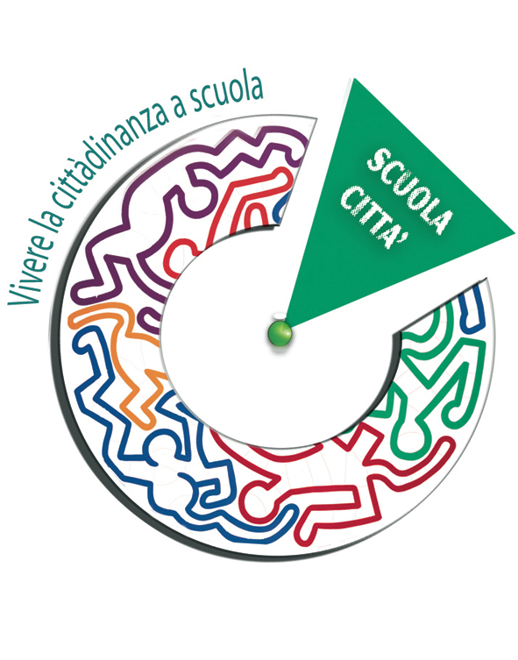
COMUNE DI TRENTA
Assessorato Pubblica Istruzione e Cultura

in collaborazione con
Istituto Comprensivo Pedace e Istituto Comprensivo Rovito

Vivere la cittàdinanza a scuola

Trenta (CS) - Sala Consiliare
Corso Umberto I, 59
Mercoledì 15 ottobre 2008
Ore 16.30
Interventi di Saluto
Ippolito Morrone sindaco del Comune di Trenta
Renato Miceli dirigente scolastico I.C. Pedace
Mario Giovanni Oliverio dirigente scolastico I.C Rovito

Apertura dei Lavori
Giuseppe Pulice
vicesindaco, assessore alla Pubblica Istruzione del comune di Trenta

A scuola di cittadinanza
Assunta Morrone presidente Cidi di Cosenza

Linee di lavoro per le scuole del territorio
Caterina Gammaldi Consiglio Nazionale Pubblica Istruzione

Dibattito

Conclusioni

Sono invitati a partecipare docenti, dirigenti scolastici, studenti, genitori, amministratori locali, rappresentanti delle forze sociali e delle associazioni professionali degli insegnanti e dei dirigenti, cittadini tutti.

per cominciare bene la scuola

L’inizio dell’anno scolastico è un grande evento per le nostre città: con questo obiettivo è nata l’iniziativa dell’ANCI Settembre pedagogico affinché in tutta Italia i Comuni e le scuole possano avviare felicemente insieme l'anno scolastico.

Il Settembre Pedagogico rappresenta per i Comuni e per le scuole del territorio un appuntamento ormai consolidato.

Il progetto comprende un insieme di iniziative da realizzare nei giorni che precedono l’inizio dell’anno scolastico e da proseguire per tutto il mese di settembre e oltre: eventi culturali, iniziative con i bambini e i ragazzi, momenti di confronto con i genitori, attività specifiche per gli insegnanti, e programmi rivolti agli operatori del sistema formativo del territorio.

